Supporting Information  
RETNO SYSTEM

Purchase Order Revision

# Introduction (Pendahuluan)

## Purpose (Tujuan)

*Purchase Order*,adalah sebuah modul yang menghasilkan dokumen yang dikirimkan ke *supplier*  yang berisi kesepakatan pembelian barang oleh Assalam Hypermarket kepada *Supplier*..

## Scope (RuangLingkup)

Semua isi yang tercantum di dokumen ini adalah bagian dari ruang lingkup kebutuhan pembuatan modul / form *Purchase Order*, di samping itu secara spesifik ruang lingkup pembuatan fitur / modul ini adalah sbb:

* Generate PO berdasarkan SO.
* Cetak slip PO

## Definitions, Acronyms, and Abbreviations (Definisi, Istilah, dan Singkatan)

* PO : Purchase Order
* SO : Suggestion Order
* Colie : Jumlah qty semua barang walaupun beda satuan
* PPN :Pajak Pertambahan Nilai
* PPNBM : Pajak Pertambahan Nilai Barang Mewah

## References (Referensi)

* <https://www.tradegecko.com/learning-center/reorder-point-formula-calculation>
* http://finishgoodasia.com/tentang-reorder-point-dan-safety-stock/

## Overview (Gambaran Umum Dokumen)

Menjadi informasi dasar yang mengidentifikasikan modul PO.

Kebutuhan Konsep dan teknis pengembangan atas modul ini akan dibahas pada bagian Supporting Information.

# Supporting Information

## DFD

## ERD

### Conceptual Data Model/Class Object Model

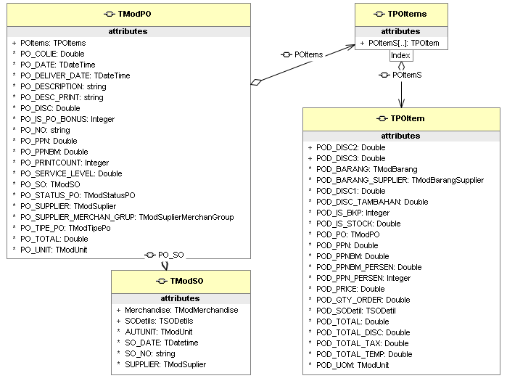

### PDM (Physical Data Model)

Untuk Struktur Tabel Data dan relasinya juga digambarkan oleh Class Object Model seperti di atas.Sedangkan untuk Penamaan dan Pemilihan Tipe Field pada Table disesuaikanoleh developer sesuasi standar yang disepakati.

## Design Interface

### Component

Diusahakan menggunkan komponen DevExpress.

### Graphical User Interface

#### **Generate PO berdasarkan SO**

#### as

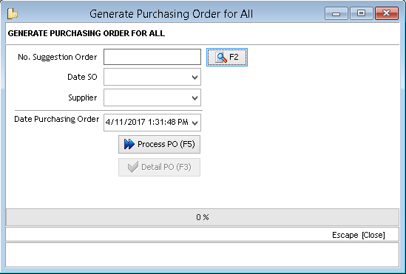

* No. Suggestion Order : Nomor SO, diambil dengan cara memilih melalui LookUp .
* Date SO : Tanggal SO, read only, otomatis terisi jika nomor SO diisi
* Supplier : Supplier, Opsional, Jika diisi maka PO yangdigenerate hanya PO atas Supplier tersebut
* Date Purchasing Order : Tanggal PO, Dipilih, Default tanggal sekarangs
*  : Tombol untuk memproses PO berdasarkan SO dan atau Supplier

1. Pisahkan PO per Supplier Merhandise Group
2. Pisahkan PO jika item PO melebihi 20 baris

*  : Tombol untuk melihat hasil hasil generate PO berdasarkan SO dan atau Supplier terpilih.

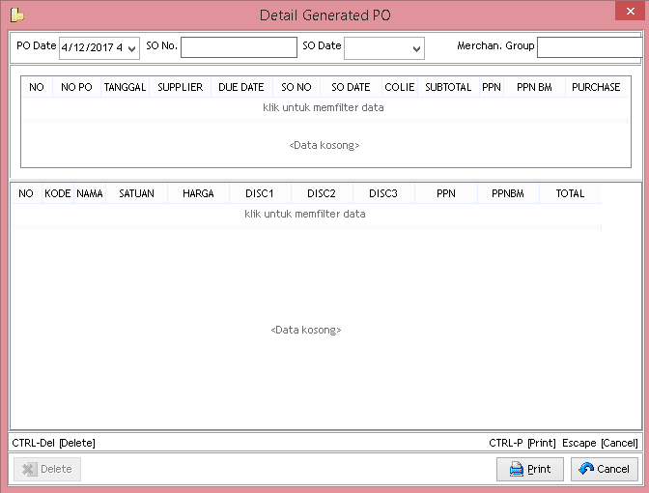

* Petunjuk Pengisian Property

**PO**

1. PO_COLIE : Jml All Qty di PO Item walaupun beda satuan
2. PO_DATE : Tgl PO
3. PO_DELIVER_DATE : Diisi Tgl PO, Diupdate ketika proses pengiriman PO
4. PO_DESCRIPTION : Keterangan PO
5. PO_DESC_PRINT : Jika PO degenerate by sistem maka diisi “Generateed By System” jika tidak diisi dengan mengambil isi komponen tcxtextedit/tcxmemo
6. PO_IS_PO_BONUS : 1 Jik Bonus, 0 Jika reguker
7. PO_NO: string : 10 Digit hanya berisi angka, mis : 0000000334
8. PO_PPNBM : Total nominal PPNBM dari POItem
9. PO_PRINTCOUNT : Jml berapa kali Slip PO di cetak
10. PO_SERVICE_LEVEL : Ketika EOD dengan rumus All Qty Rec/All Qty Order x 100%
11. PO_SO : SO;
12. PO_STATUS_PO : Status PO (GENERATED, EXPIRED, APPROVED, CANCELED, ORDERED, RECEIVED);
13. PO_SUPPLIER : Supplier
14. PO_SUPPLIER_MERCHAN_GRUP : Suplier Merchan Group;
15. PO_TIPE_PO : TModTipePo;
16. PO_UNIT : Cabang/Store;
17. PO_TOTAL : TOTAL PO AFTER DISC AND TAX
18. PO_DISC : TOTAL DISC, RUPIAH
19. PO_PPN : TOTAL PPN , RUPIAH
20. PO_PPNBM : TOTAL PPNBM, RUPIAH

**PO ITEM**

1. POD_BARANG : TModBarang, ambil dari SOITEM
2. POD_BARANG_SUPPLIER: TModBarangSupplier, ambil dari SOITEM
3. POD_DISC1 : Persen, ambil dari SOITEM;
4. POD_DISC2 : Persen, ambil dari SOITEM;
5. POD_DISC3 : Rupiah , ambil dari SOITEM;
6. POD_DISC_TAMBAHAN : ??????;
7. POD_IS_BKP : Integer (0 : False/1 : True), ambil dr SOITEM;
8. POD_IS_STOCK : Integer (0 : False/1 : True), ambil dr SOITEM;
9. POD_PO : TModPO / Header;
10. POD_PPN : Rupiah (Harga – Disc1 – Disc2 – Disc3) / POD_PPN_PERSEN / 100;
11. POD_PPNBM : Rupiah (Harga – Disc1 – Disc2 – Disc3) / POD_PPNBM_PERSEN / 100;
12. POD_PPNBM_PERSEN : %, Double, Sudah jelas;
13. POD_PPN_PERSEN : %, Double , Sudah Jelas;
14. POD_PRICE: Double ; Double, Harga pokok
15. POD_QTY_ORDER : Double;
16. POD_SODetil : TModSODetil;
17. POD_TOTAL : POD_TOTAL_TEMP X QTY;
18. POD_TOTAL_DISC : Double;
19. POD_TOTAL_TAX : Double;
20. POD_TOTAL_TEMP : BASEPRICE – DISC + TAX;
21. POD_UOM : TModSatuan;
22. Cetak Slip PO

